№1

Пусть неизвестное число х , тогда 1/3х=х/3 , а 1/17=х/17

По условию задачи :

если 1/3х :1/17=у+100

где у – натуральное число

Поэтому :

х/3 = у(х/17)+100

х=5100(17-3у)

Из различных у подходит 4 и 5

Получим числа 1020 и 2550, но 1020 не подходит т.к. х/17=60 ,60 меньше 100.

Ответ: 2550

№2

Разница между числами 1007 и 10017 равна 9010 .Разница между числами 10017 и 100117 равна 90100 и т.д.

9010 и 90100… делятся на 53 , значит и числа вида 1007 ,10017 ,100117 …делятся на 53 .

№ 3

Да , можно , вот такая фигура должна получится.

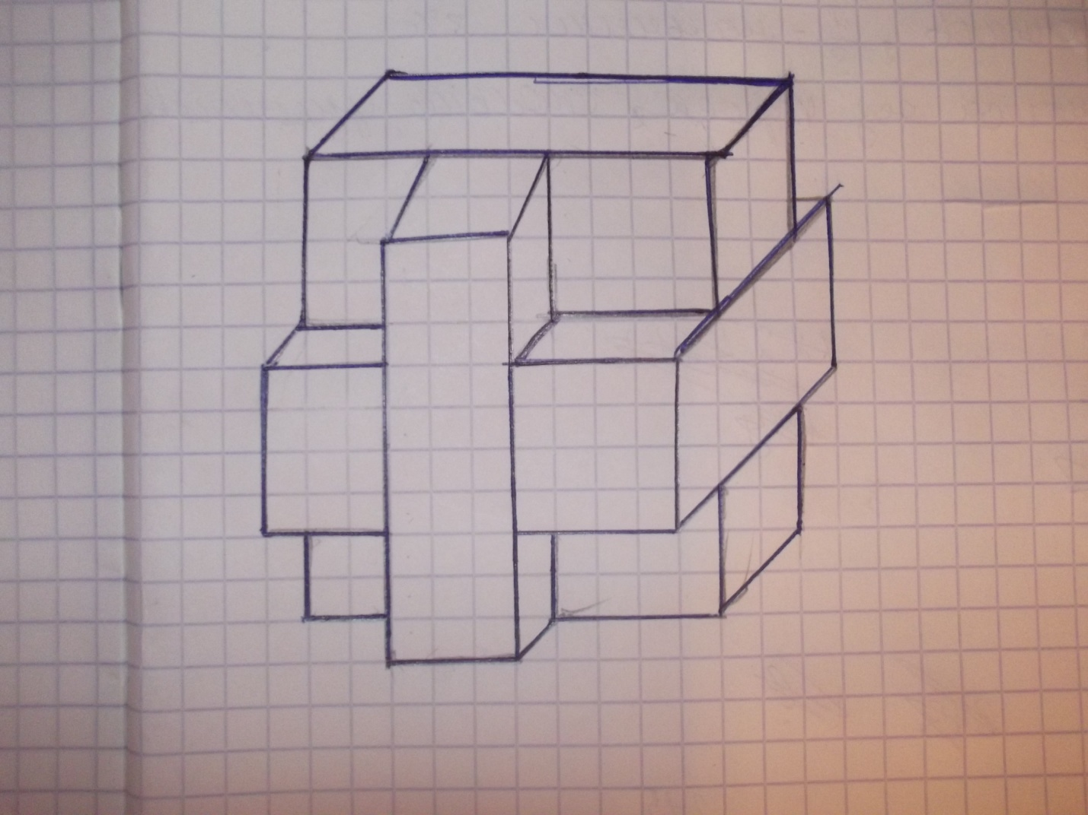

№ 4

Варианты ответа могут быть такими : 100 ; 101 ;102 ;103 ……109 .

№ 5

Возьмем отрезок ткани в 1 м за 6 клеток , отделим пунктиром половину метра , т.е. 3 клетки , а линией 2/3 , т.е. ( 4 клетки ). Сложим 2/3 пополом , затем еще раз пополам . Отрежем получившуюся часть , т.е. 1 клетку.

№ 6

(23:( (2-3):3)- 4((45-5)6 :5)=50

1.-1

2.-1/3

3.2(-1/3)=2\*(-3)=-6

4.-10

5.-1

6.-1/5

7.-10:(-1/5)=-10\*(-5)=50

№8

90-40=50

50 это очки без попаданий в десятку , т.к. в десятку попали 4 раза.

Если в девятку попали 3 раза , то получим 50-27=23 раза

Если попали в восьмерку 2 раза , то 23-16 =7 , значит в семерку попали 1 раз

Ответ: в девятку – 3 раза , в восьмерку – 2 раза , в семерку – 1 раз.

№ 9

Нет , нельзя , т.к 15 нечетное число , а 14 четное.

№ 10

Пусть мальчиков зовут А , В, С, D, E .

